KNIŽNÍ NOVINKY

- AHNDORIL, Alex - AŽ NAJDU KLÍČ


Lars Kepler přichází s napínavou detektivní sérií pod novým pseudonymem! Soukromá vyšetřovatelka Julie Starková přijímá u sebe v kanceláři neohlášenou návštěvu. Per Günter Mott, který je jedním z majitelů úspěšné rodinné firmy, se předchozího dne zúčastnil schůze správní rady firmy a povečeřel na svém panství v severozápadním Švédsku. Ráno pak v mobilu našel fotografii zkrvaveného svázaného muže s pytlem na hlavě. Kvůli výpadkům paměti způsobeným velkým množstvím vypitého alkoholu ale netuší, jak se snímek do jeho telefonu dostal a kdo je na něm zachycený. Ze strachu o svoji pověst si Per Günter chce Julii najmout, aby očistila jeho jméno, než se do případu vloží policie. Julie požádá svého bývalého manžela Sidneyho Mendelsona, který pracuje u městské policie, aby si vzal volno a s vyšetřováním jí pomohl. Stále ještě trochu doufá, že by to mohla být šance získat ho zpět. Julie a Sidney se společně vydají do honosného sídla, kde se postupně seznamují se všemi členy rodiny Pera Güntera. A jak se brzy ukáže, každý z nich má své tajemství.

- OHLSSON, Kristina – BOUŘE

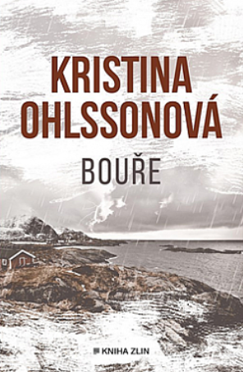
Nad poklidnou vesničkou se stahují mračna. První díl atmosférické detektivní série. Stockholmský finančník August Strindberg se rozhodl pověsit kariéru na hřebík a otevřít si vetešnictví. Jenže s jeho příjezdem do ospalé pobřežní vesničky jako by tu veškerá idyla skončila – za bouřlivé noci zmizí oblíbená místní učitelka. Policie v čele se sympatickou Marií Martinssonovou bezvýsledně prohledává okolí a atmosféra mezi starousedlíky houstne. Co se vlastně přihodilo? A proč v Augustovi roste přesvědčení, že klíč k vyřešení záhady má v rukou právě on?

- HAZELWOOD, Ali - HLAVÁ PLNÁ LÁSKY


Bee Königswasserová se v životě řídí jednoduchým pravidlem: Co by udělala Marie Curie? Kdyby jí NASA nabídla vedení neuroinženýrského projektu, Marie by jistě neváhala ani vteřinu. Matka moderní fyziky však nikdy nemusela spolupracovat s Levim Wardem. Samozřejmě, Levi je přitažlivý, vysoký a má ty svoje pronikavě zelené oči, ze kterých se její neurony můžou zbláznit – ale co si o Bee myslí, dal jasně najevo už na doktorátu. Když se však zničehonic Bee začne ztrácet vybavení, záhadně jí mizí důležité e-maily a podřízení ji ignorují, zdá se najednou Levi být jejím spojencem. Dá nakonec Bee Königwasserová všanc své srdce?

- ŠŤASTNÁ, Barbora - HOTEL ATLANTIC

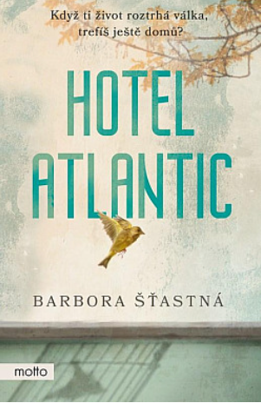
Když ti život roztrhá válka, trefíš ještě domů? Na konci listopadu 1940 se v přístavu v palestinské Haifě potopil zaoceánský parník Patria, na jehož palubě byly skoro dva tisíce židovských uprchlíků. Mezi nimi i velká skupina Čechoslováků. Tajemná katastrofa lodi rozdělí i osudy čtyř dospívajících přátel a důkladně zamíchá jejich vztahy. Dvě dívky a dva chlapci na útěku z Čech do Palestiny za sebou nechávají nebezpečí válečné Evropy, ale netuší, že jim osud připravuje řadu nových těžkých zkoušek. Dočkají se všichni konce války a najdou ztracený domov?

- PICOULTOVÁ, Jodi - KÉŽ BYS TU BYL


Diana O'Tooleová má plán. Ve třiceti se vdá, do pěti let se jí narodí děti, odstěhuje se na předměstí New Yorku a zároveň bude stoupat po kariérním žebříčku v nelítostném světě uměleckých aukcí. Ještě není zasnoubená, ale ví, že její přítel, lékař Finn, se chystá požádat ji o ruku na jejich romantické cestě na Galapágy – několik dní před jejími třicátinami. Naprosto skvělé načasování! Jenže pak se ve městě objeví neznámý virus a v předvečer odjezdu jí Finn oznámí, že musí zůstat. Přesvědčí však Dianu, aby na jejich vysněnou dovolenou odjela alespoň ona... Ta to neochotně udělá, ale vzápětí se vše pokazí. Celý ostrov je v karanténě, kde Diana uvízne. Zcela izolovaná se musí vydat za hranice své komfortní zóny. Pomalu si vytváří vztah ke zdejší rodině, jejich potomkovi, který skrývá tajemství... Diana se tak ocitá v situaci, kdy přehodnocuje své vztahy, svá rozhodnutí i sebe samou – a přemýšlí, zda po návratu domů nebude někým úplně jiným.

- LÄCKBERG, Camila, FEXEUS, Henrik – KULT

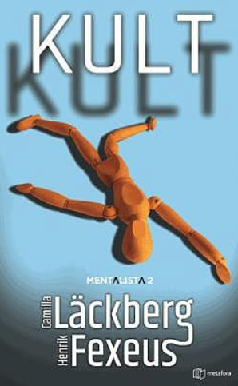
Za slunečného letního dne se z mateřské školy ve Stockholmu ztratí pětiletý chlapec. Všechny stopy nasvědčují únosu. Policistka Mina Dabiriová i její kolegové vědí, že jim jde o čas. Brzy zjišťují souvislost s dřívějším zmizením stejně staré dívky, které skončilo tragédií. Zdá se, že nebezpečí hrozí i dalším dětem. Zločiny jsou pečlivě naplánované a nesou rituální znaky. Je možné, že v pozadí stojí nějaká tajemná sekta?
Mina se opět rozhodne do případu zapojit mentalistu Vincenta Waldera. Od dramatických událostí před dvěma lety se neviděli, ale stále je pojí zvláštní pouto. Mina však ještě neví, že tentokrát se vyšetřování velmi úzce dotkne i jí. Čas se krátí, pachatel rozehrává ďábelskou šachovou partii a hledá si oběti mezi těmi nejzranitelnějšími Podaří se Mině a Vincentovi zakročit včas?

- OHLSSON, Kristina – LEDOBOREC

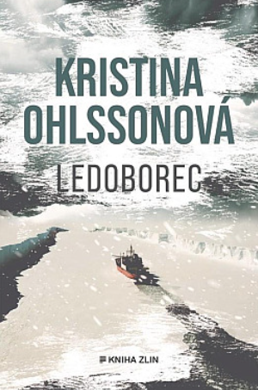
Z ledových hlubin se dere temnota. Druhý díl atmosférické detektivní série. Do ospalé přímořské vesničky Hovenäset přišla bílá zima. August Strindberg je šťastnější než kdy dřív: jeho vetešnictví si vede skvěle, a navíc je čerstvě zamilovaný. Během mrazivé lednové noci však jeho idylou otřese požár, který zničí dvě chatky u moře. Jedna patřila Augustovi a druhá místnímu starousedlíkovi Axelovi. Inspektorka Maria Martinssonová se pouští do vyšetřování, které se záhy rozšíří o vraždu. Někdo skrývá smrtící tajemství… a nebezpečí hrozí Augustovi i Marii.

- MORAVEC, Martin - MAREK DVOŘÁK: MEZI NEBEM A PACIENTEM

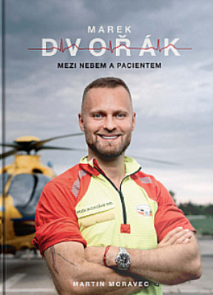
Při jeho práci jde o vteřiny. Během nich se musí rozhodnout, vytěsnit emoce a často si i sáhnout na dno. Lékař letecké záchranky Marek Dvořák takové situace zažívá denně a teď i vás vezme do světa, o kterém snil už jako malý kluk. Jak vypadá práce doktora ve vrtulníku? Na které vzlety nikdy nezapomene? Kdy měl při zásahu strach a co už by ve službě nechtěl zažít? Je to vyprávění, při kterém se občas tají dech. Chvílemi je dojemné a jindy vás naopak rozesměje. Taky vás naučí, že při první pomoci se není čeho bát, a možná i přiměje víc přemýšlet nad tím, co v životě děláte.
Dvořák je mezi českými doktory svéráz. A to nejen kvůli mnoha tetováním, která má po těle. Pro kontroverzní názor nejde daleko, má osobitý smysl pro humor, ale zároveň je na každé jeho větě znát, jak moc medicínou žije. Když vypráví o pacientce, která ho po několika měsících od těžkého úrazu překvapila návštěvou a u které si myslel, že nemohla přežít, dojde i na slzy.

- KELEOVÁ-VASILKOVÁ, Táňa – OLÍVIE


Olívie: Olívie, mladá hrdinka tohoto příběhu, miluje housle a svou rodinu. Touží po klidném životě, v němž by se mohla věnovat hudbě a sama sobě. Život je však složitý a ne vždy se nám podaří splnit si své sny. Olívie se potácí v problémech, které ji připravují o úsměv, ale situace, které ji hřejí u srdce, jí dodávají víru a sílu pokračovat. A protože osud je nevyzpytatelný, připlete se jí do cesty někdo, kdo ji zasype laskavostí a pochopením.
Olívie a On: Olíviin život se krásně naplnil. Kromě milované hudby se součástí jejích dnů stala i Sofie, stará dáma, kterou si nesmírně zamilovala, a Oliver. Ten vstoupil do jejího života nečekaně. A stejně nečekaně ji jeho přítomnost hřeje a těší. Její srdce je plné lásky. Tito dva lidé jí usnadňují snášet problémy doma, které neberou konce. Ale v životě je jen málo věcí snadných. Ztráta a bolest si k nám pokaždé najdou cestu. Neobcházejí ani Olívii. Jak se s tím vším vyrovná? Naštěstí život nejen bere, ale i dává, a tak Olívie na své cestě potkává nové lidi, kteří léčí její bolavou duši a vrací jí úsměv na tvář.
- McFADDEN, Freida – POMOCNICE

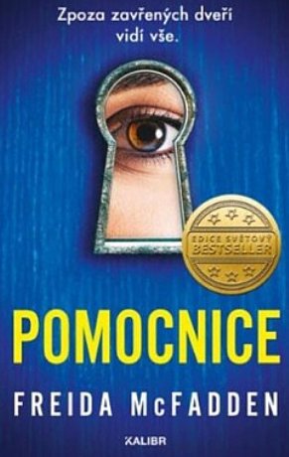
Práce u Winchesterových je moje poslední šance začít s čistým štítem. Jenže se ukáže, že jejich tajemství jsou mnohem nebezpečnější než ta moje… Každý den uklízím jejich krásný dům, vyzvedávám jejich dceru ze školy a vařím pro celou rodinu. Sama pak jím ve svém pokojíku v podkroví. Snažím se nevnímat, jak Nina dělá nepořádek, jen aby se mohla dívat, jak ho uklízím. Jak o vlastní dceři vypráví podivné lži. A jak se její manžel Andrew zdá být den ode dne ztrápenější. Ale když se dívám do jeho krásných očí, je těžké si nepředstavovat, jaké by to bylo, žít Ninin život. Winchesterovi nevědí, kdo doopravdy jsem. Nevědí, čeho jsem schopná…

- MAXWELL, Jessa - ZLATÁ VAŘEČKA

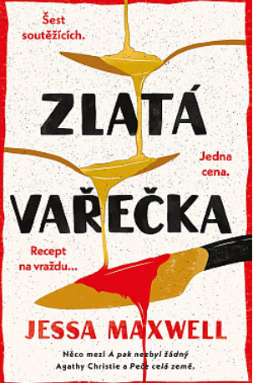
Pro šest amatérských pekařů a pekařek je účast v soutěži Týden pečení splněným snem a jsou připraveni udělat naprosto vše pro to, aby vyhráli. Jenže pro slavnou moderátorku Betsy Martinovou znamená toto klání mnohem víc. Panství Grafton, kde se koná, je domovem a dědictvím její rodiny – a Týden pečení je jejím životním dílem. Obojí musí být i nadále úspěšné. Ovšem jakmile soutěž odstartuje, začnou se dít podezřelé věci. Nejprve jde o drobné sabotáže. Kdosi vymění cukr za sůl. Příliš vysoká plotýnka... A když je objeveno mrtvé tělo, je jasné, že pro někoho zde je Zlatá vařečka cenou, pro kterou stojí za to zabíjet... Toto spojení A pak nezbyl žádný a Peče celá země vás bude moc bavit!

